H5 | 寻找初心印记
作品二维码
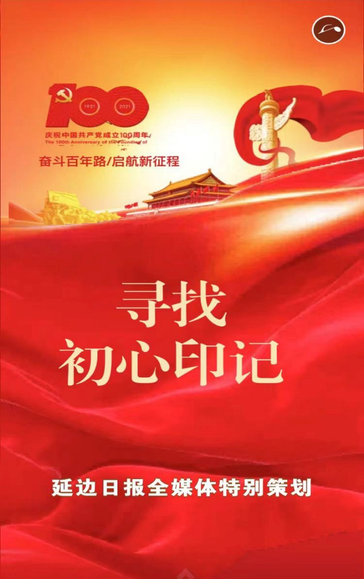
4月20日，记者踏入高山密林间，寻觅当年抗联战士金戈铁马抵御外敌的红色印记；流连在“东北抗联寒葱岭密营文化展览馆”内，睹物思情，脑海中闪现一幕幕永远不能忘却的红色印记。
走进东北抗联寒葱岭密营遗址区，但见在苍松翠柏间一座庄严肃穆的纪念碑巍然矗立，纪念碑上“寒葱岭抗日英雄纪念碑”十个醒目大字格外引人注目。
随同的工作人员介绍，每年都有许多党政机关企事业单位的党员在“纪念碑”下，面向党旗高举右拳，重温入党誓词，字字铿锵，回荡于万倾林海之间，涤荡着每个人的灵魂，从中汲取加强党性修养的不竭动力。
东北抗联寒葱岭密营文化展览馆的建筑古朴别致、庄严肃穆，给人以穿越时空的历史遐想。
一幅幅抗联史实照片、一幕幕浴血激战场景、一件件日寇侵华罪行铁证……生动形象地告诉人们那段艰苦卓绝、波澜壮阔的难忘历史，教育人们要不忘初心本色、铭记红色历史，汲取奋进力量。
【记者手记】
在敦化市东北抗联寒葱岭密营遗址及红色教育基地采访，记者为东北抗联将士不屈不挠、誓死抗战的大无畏英雄精神所震撼，更为敦化市林业局寒葱岭林场广大干部职工炽热的红色抗联情结而感动。
寒葱岭林场大多数职工祖祖辈辈生活在这块红色热土上，有些人还是东北抗联英雄的后人，小时候常听老人讲述东北抗联战士与日寇浴血奋战的故事，心里充满着对抗联英烈的敬仰情结。
人无精神则不立，国无精神则不强。铭记光荣历史，怀恩抗联先烈，传承红色基因，汲取实现中国梦的前行力量，敦化市林业局寒葱岭林场广大干部职工的红色抗联情怀，充满了时代正能量，让人钦佩、值得学习。

